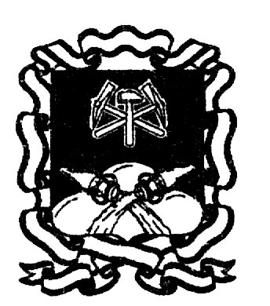
ТУЛЬСКАЯ ОБЛАСТЬ

МУНИЦИПАЛЬНОЕ ОБРАЗОВАНИЕ

ГОРОД НОВОМОСКОВСК

СОБРАНИЕ ДЕПУТАТОВ

МУНИЦИПАЛЬНОГО ОБРАЗОВАНИЯ

ГОРОД НОВОМОСКОВСК

Р Е Ш Е Н И Е

от 25.10.2023 № 2-9

Об избрании заместителя председателя Собрания депутатов
муниципального образования город Новомосковск

В соответствии с Федеральным законом от 06.10.2003 № 131-ФЗ «Об общих принципах организации местного самоуправления в Российской Федерации», регламентом Собрания депутатов муниципального образования город Новомосковск и на основании Устава муниципального образования город Новомосковск

СОБРАНИЕ ДЕПУТАТОВ РЕШИЛО:

1. Избрать заместителем председателя Собрания депутатов муниципального образования город Новомосковск Ныренкова Михаила Юрьевича.
2. Установить, что заместитель председателя Собрания депутатов муниципального образования город Новомосковск исполняет свои полномочия на постоянной основе.
3. Обнародовать настоящее решение путем его размещения на официальном сайте муниципального образования город Новомосковск в информационно-телекоммуникационной сети «Интернет» и в местах официального обнародования муниципальных правовых актов муниципального образования город Новомосковск.
4. Настоящее решение вступает в силу 01.11.2023.

Глава муниципального образования А.В. Платонов
город Новомосковск

